Test send thành công với message và orderId, được đưa vào order_queue và xử lý bởi consumer
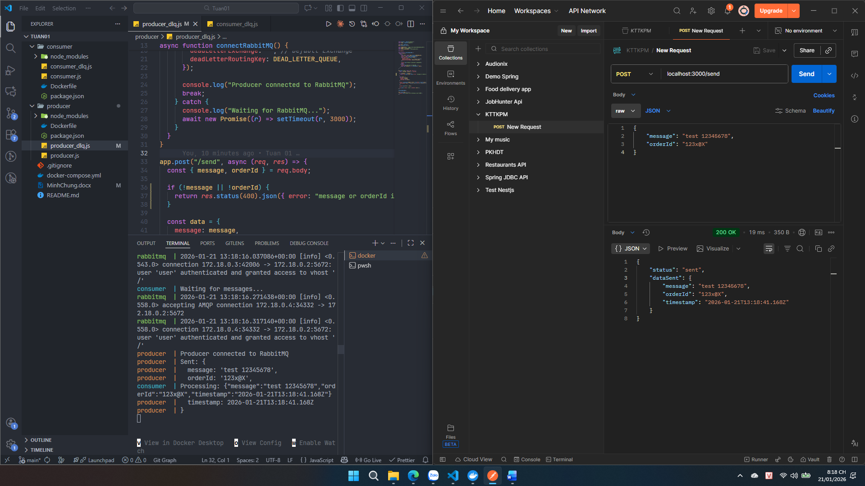

Send thiếu orderId, sẽ bị failed và đưa vào dlq chờ consumer xử lý lại
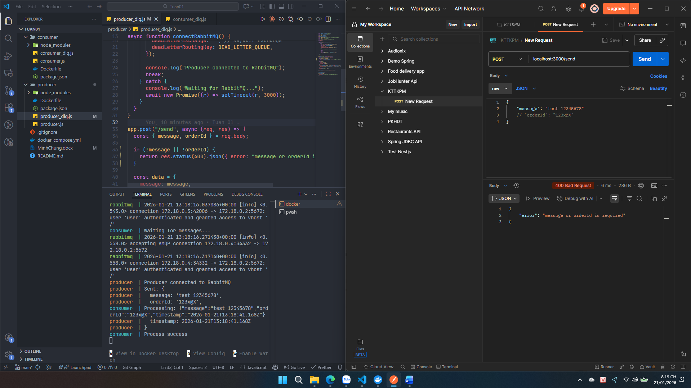

Thông tin các message được xử lý trong RabbitMQ ở order_queue và order_queue.dlq
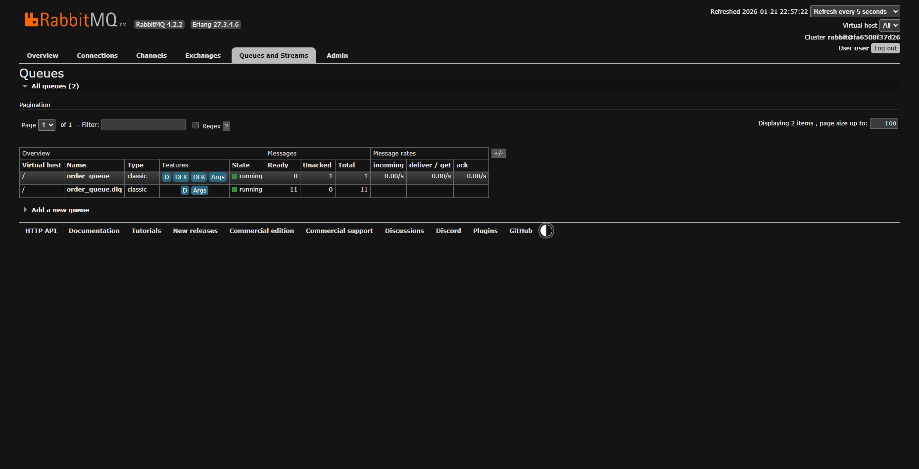

Log trong VsCode sau khi chạy bằng docker compose
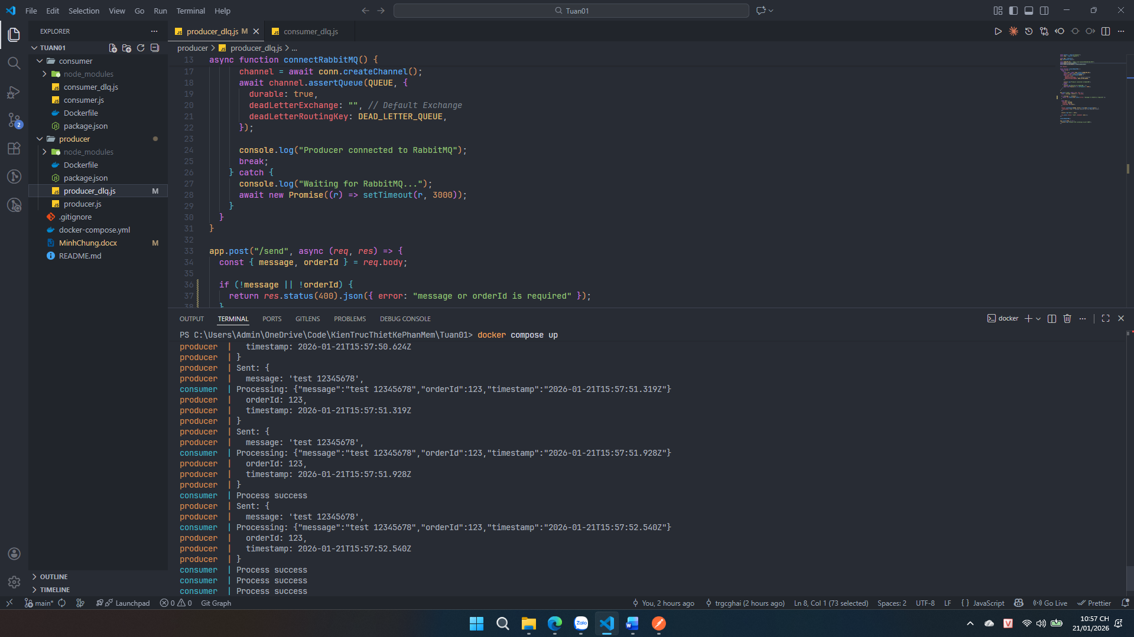

Thông tin message đang ở dlq đang chờ consumer xử lý.
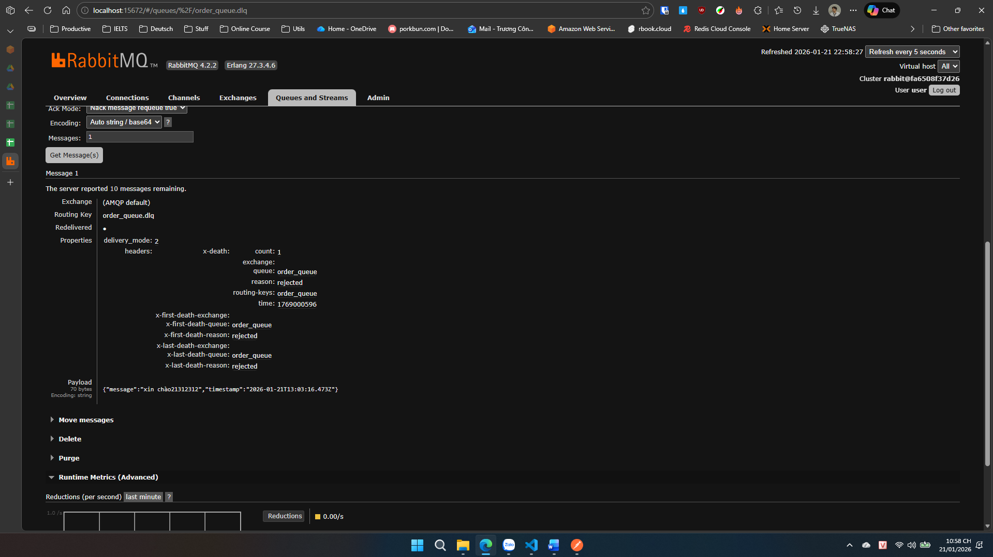

Ở order_queue thì các message đã được consumer xử lý xong hết nên rỗng
